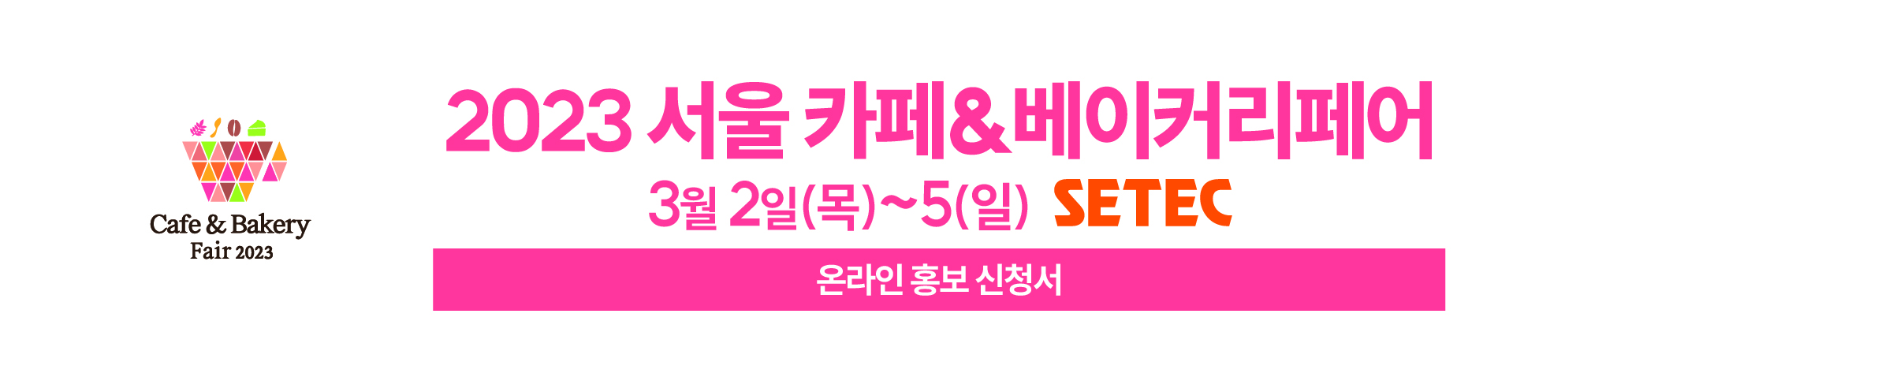
회신: cafe_bakery@naver.com 문의: 02-2238-0347

2023 서울 카페&베이커리페어는 참가업체의 박람회 참여효과를 보다 높이기 위해 출품품목 및 박람회 관련 이벤트를 온라인 홍보채널을 통해 사전에 홍보해 드립니다. 아래 내용을 작성하시고, 이미지를 가이드에 맞게 제작하여 회신해 주시기 바랍니다.
(박람회 공식홈페이지, 인스타그램, 페이스북, 블로그, 네이버카페 및 뉴스레터 발송)

- 출품 품목 홍보
회사명
담당자 |  |  | 연락처
홈페이지 |  |  | 인스타그램
블로그 |  |  | 페이스북
제품홍보 | 메인이미지1장  제품 또는 기업 로고 1가지  320X320 PX  (로고가 없으실 경우 제품이미지만 첨부하셔도 무관합니다.) | 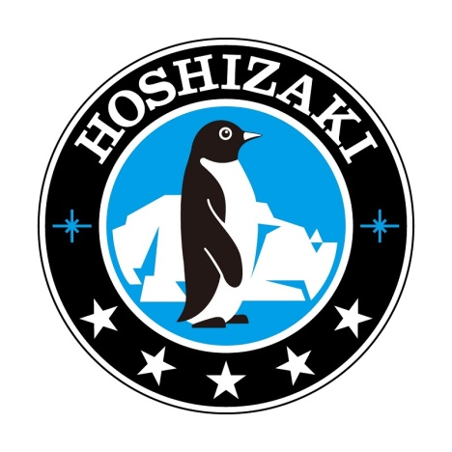  <예시1> <로고 예시 1>  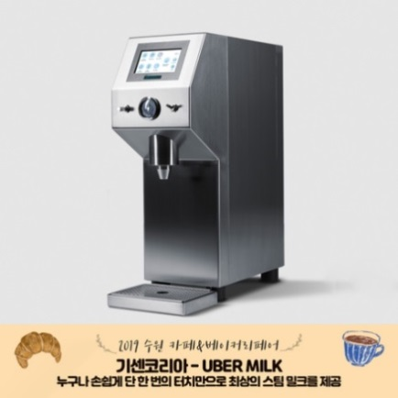
 | 캐치프레이즈  (메인홍보문구) | <예시1>을 참고하여 여기에 작성해주세요.  (빨간 동그라미 부분에 들어갈 문구입니다.)
 | 제품소개내용 | -자세한 제품 설명을 자세히 작성해주세요. (규격, 기능, 색상, 사용법 등)  -사이즈는 상관 없이 사진 5장 이상 필수 첨부(고화질 이미지가 많을수록 좋습니다.)  *제품 홍보 이미지나 카탈로그가 있으신 경우 별첨해주시기 바랍니다.
- 이벤트 진행
박람회 기간 동안 진행하실 이벤트를 미리 홍보 하실 수 있습니다.
(SNS이벤트, 샘플링, 가격할인, 사업자 상담 시 사은품 증정, 신제품 출시 등)
- 이벤트 이미지를 작업해서 주실 경우(아래 가이드에 맞게 작업해서 보내주세요)
- 이벤트 대표이미지 | - 홈페이지 메인화면용 | - 상세 페이지
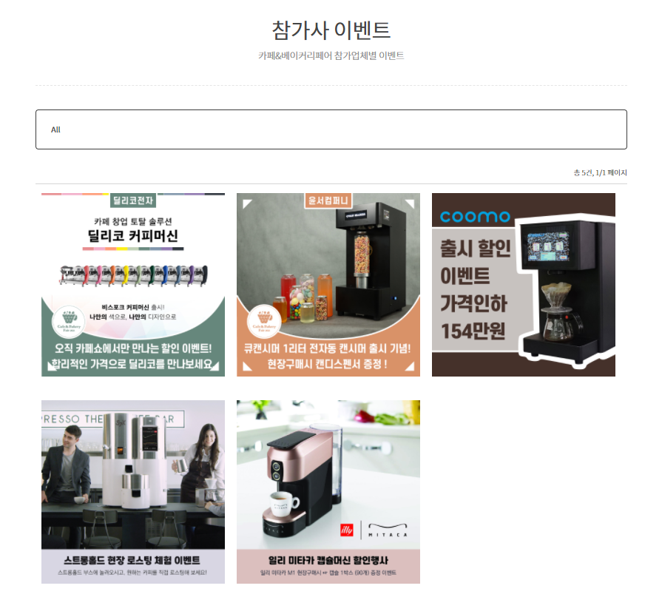  - 1080 X 1080 | 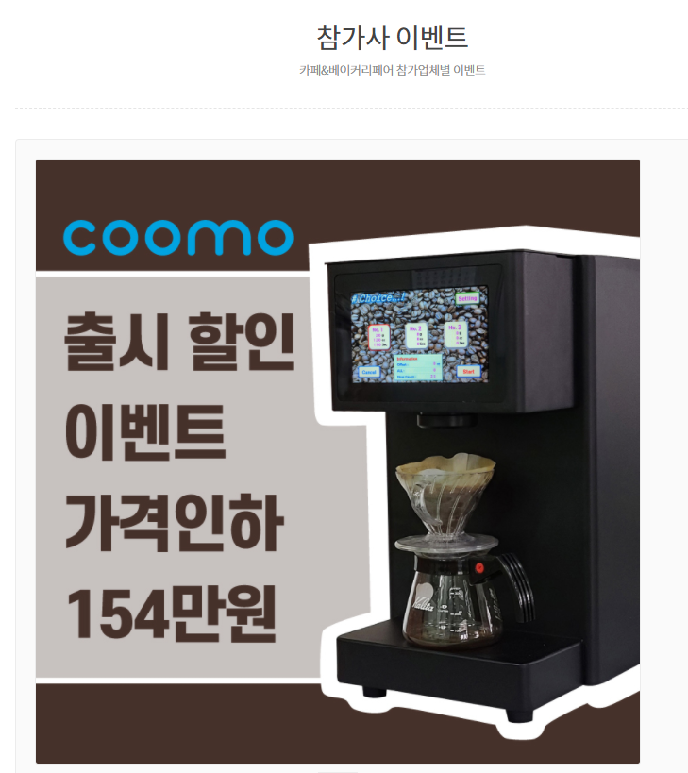  ②1080 X 1080 | 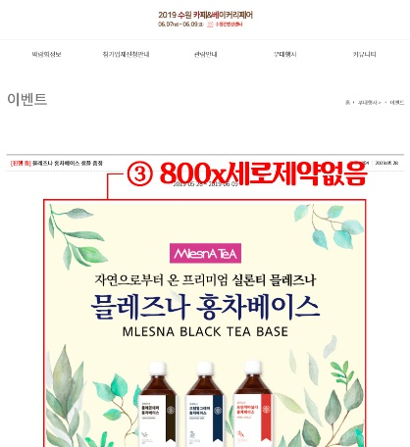
- 이벤트 이미지를 작업하기 어려우신 경우, 내용과, 제품이미지를 보내주세요.
박람회  현장 이벤트 | 이벤트  메인 제목
이벤트
내용
- 보내주신 이미지와 내용을 토대로 안내페이지를 제작하여 홍보해드립니다.
이벤트 내용을 구체적으로 적어주시기 바랍니다.(이미지는 많을수록 좋습니다)

